Упражнения, готовящие детей к проектной исследовательской работе

Содержание
Введение | 3
Глава 1 Исследования в современном образовании | 4
1.1 Роль исследовательской деятельности | 4
1.2 Методики развития общих исследовательских умений и навыков | 5
1.3 Программа исследовательского обучения младших школьников | 5
1.4 Темы детских исследований | 7
Выводы | 8
Глава 2 Упражнения, готовящие детей к исследовательской работе | 8
2.1 Задания, используемые для развития внимания, наблюдательности, мыслительной деятельности | 8
2.2 Задания требующие проведения экспериментов | 13
Выводы | 14
Заключение | 14
Список литературы | 16
Приложение | 18

Учение без размышлений – тщетный труд;
Размышления без учения – пагубны”. Конфуций
Введение.
Всегда, начиная с самых древнейших времён, школа была призвана воспитать человека так, чтобы он мог жить в обществе, стал удачливым и востребованным в нём. Современный человек должен уметь наблюдать, анализировать, вносить предложения, отвечать за принятые решения. Для того чтобы выжить, все чаще приходится проявлять поисковую активность. Поэтому в образовании чрезвычайно высок интерес к исследовательским методам обучения.
Очевидно, что актуальным в педагогическом процессе сегодня становится использование методов и методических приемов, которые сформируют у школьников навыки самостоятельного добывания новых знаний, сбора необходимой информации, умения выдвигать гипотезы, делать выводы и строить умозаключения. Задача образования - помочь ученикам освоить такие способы действия, которые окажутся необходимыми в их будущей жизни, помочь учащимся этот выбор сделать осознанно, то есть объективно оценить свои силы и возможности, способности, интересы и склонности. Это требует создания новой образовательной среды, в которой происходило бы становление личности ребёнка, ребёнка-творца, ребёнка-исследователя.
Конечно, путей развития интеллектуально-творческого потенциала личности ребёнка существует много, но собственная исследовательская практика, бесспорно, один из самых эффективных.
Дети уже рождаются с врождённым поисковым рефлексом: что это? где это? зачем это? какое это? Не все дети являются маленькими гениями. Но у любого ребёнка есть свои сильные стороны, свой дар, своё исследовательское поведение. А если не обращать на них внимание в детстве, – это может оставить отпечаток на всей дальнейшей жизни ребёнка. Именно это внутреннее стремление к познанию через исследование порождает исследовательское поведение и создает условие для исследовательского обучения.
С педагогической точки зрения неважно, содержит ли детское исследование принципиально новую информацию или начинающий исследователь открывает уже известное. И здесь самое ценное - исследовательский опыт. Именно этот опыт исследовательского, творческого мышления и является основным педагогическим результатом и самым важным приобретением ребёнка. Учебно-исследовательская деятельность учащихся – одна из прогрессивных форм обучения в современной школе. Она позволяет наиболее полно выявлять и развивать как интеллектуальные, так и творческие способности детей.
Проектно-исследовательская деятельность — деятельность по проектированию собственного исследования, предполагающая выделение целей и задач, выделение принципов отбора методик, планирование хода исследования, определение ожидаемых результатов, оценка реализуемости исследования, определение необходимых ресурсов.
Ведущее место среди методов, помогающих достичь решения поставленных задач принадлежит сегодня методу проектов. Ведь "человек рожден для мысли и действия", - говорили древние мудрецы. Проектно-исследовательская деятельность учащихся - сфера, где необходим союз между знаниями и умениями, теорией и практикой.
Стараясь выбрать наиболее эффективные формы и методы работы, мы сталкиваемся с вопросами:
Как стимулировать природную потребность ребенка к новизне?
Как развить способность искать новое?
Как научить видеть проблемы, конструировать гипотезы, задавать вопросы, наблюдать, экспериментировать, делать умозаключения и выводы, классифицировать, давать определения понятиям?
Как правильно излагать и защищать свои идеи?
Одной из целей своей работы мы считаем подготовку выпускника начальной школы, способного к успешному продолжению обучения в среднем звене, а также к проектно-исследовательской деятельности в различных областях знаний, к реализации творческого потенциала личности в быстро изменяющейся социально-экономической жизни страны.
Целью данного проекта является разработка системы упражнений, направленных на формирование исследовательских и проектных умений младших школьников.
Для реализации цели были поставлены следующие задачи:
1) изучить психолого-педагогическую литературу по проблеме проекта;
2) изучить и проанализировать опыт педагогов, работающих над формированием исследовательских и проектных умений
3) отобрать упражнения, направленные на формирование исследовательских и проектных умений младших школьников.
4) систематизировать упражнения, направленные на формирование исследовательских и проектных умений младших школьников на разных этапах проектной деятельности.

Конечный продукт проекта: брошюра с упражнениями, направленными на формирование исследовательских и проектных умений младших школьников на разных этапах проектной деятельности.

Глава 1. Теоретическое обоснование основ проектного обучения в школе
Человек, по-настоящему мыслящий,
черпает из своих ошибок не меньше
познаний, чем из своих успехов.
Дж. Дьюи
  - Сравнительный анализ проектной и исследовательской деятельности младших школьников.
Одной из задач, стоящих перед учителем, является организация поиска новых способов деятельности и обеспечения сбалансированности между поисковой и исполнительской частью учебной работы школьников. Там, где ведётся самостоятельный поиск решения проблем, осуществляется поиск новых, оригинальных способов их решения, начинается подлинно творческая деятельность учащихся. Учитель в этом случае не просто передает готовые знания, не учит, а помогает учиться и развиваться, создаёт такие ситуации, при которых ребенок сам формирует понятие об изучаемом предмете, овладевает способами поисковой творческой деятельности. Исследовательский интерес – качество личности, свойственное ребенку в особенно сильной степени. И учителю необходимо не погасить этот интерес, а поддержать и развить его.
Очень часто в современной педагогической литературе как синонимы рассматриваются понятия «исследовательские методы обучения» и «метод проектов» или «проектное обучение». На самом деле между ними есть существенные отличия.
Слово «проект» происходит от латинского projtctus (брошенный вперед). Проектирование, в наиболее упрощенном виде, можно рассматривать как процесс разработки и создания проекта (продукта). Метод проектов предполагает составление четкого плана проводимых изысканий, с неизбежностью требует ясного формулирования и осознания изучаемой проблемы, выработку реальных гипотез, их проверку в соответствии с четким планом и т.п.
В отличие от проектирования исследовательская деятельность изначально должна быть более свободной, гибкой, в ней может быть значительно больше места для импровизации. Но вместе с тем исследовательское обучение должно максимально напоминать научный поиск, а, следовательно, отвечать как минимум трем условиям:
- стремиться определять и выражать качество неизвестного при помощи известного;
- непременно измерять все, что может быть измерено, по возможности показывать численное отношение изучаемого к известному;
- всегда определять место изучаемого в системе известного.
Исследование предполагает наличие основных этапов:
- постановка проблемы;
- изучение теории, посвящённой данной проблематике;
- подбор методик исследования;
- сбор материала, его анализ и обобщение;
- научный комментарий;
- собственные выводы.
Этапы проектирования:
- постановка проблемы;
- выработка концепции (гипотезы);
- определение целей и задач проекта, доступных и оптимальных ресурсов деятельности;
- создание плана;
- организация деятельности по реализации проекта;
Основным отличием учебной проектно-исследовательской деятельности от научной является то, что в результате её учащиеся не производят новые знания, а приобретают навыки исследования как универсального способа освоения действительности. При этом у них развиваются способности к исследовательскому типу мышления, активизируется личностная позиция.
В организации исследовательского обучения можно выделить три уровня:
- первый: педагог сам ставит проблему и намечает пути решения, само же решение предстоит найти ученику;
- второй: педагог ставит проблему, но пути и методы ее решения, а также само решение ученику предстоит найти самостоятельно;
- третий (высший): ученики сами ставят проблему, ищут пути ее решения и находят само решение.
Исследования можно классифицировать по-разному:
- по количеству участников (коллективные, групповые, индивидуальные);
- по месту проведения (урочные и внеурочные);
- по времени (кратковременные и долговременные);
- по теме (предметные или свободные),
- по проблеме (освоение программного материала; более глубокое освоение материала изученного на уроке; вопросы не входящие в учебную программу).
Уровень, форму, время исследования учитель определяет в зависимости от возраста учащихся и конкретных педагогических задач. Формирование исследовательской деятельности, как правило, проходит в несколько этапов.
Первый этап соответствует первому классу начальной школы. Задачи обогащения исследовательского опыта первоклассников включают в себя:
- поддержание исследовательской активности школьников на основе имеющихся представлений;
- развитие умений ставить вопросы, высказывать предположения, наблюдать, составлять предметные модели;
- формирование первоначальных представлений о деятельности исследователя.
Для решения задач используются следующие методы и способы деятельности: в урочной деятельности – коллективный учебный диалог, рассматривание предметов, создание проблемных ситуаций, чтение-рассматривание, коллективное моделирование; во внеурочной деятельности – игры-занятия, совместное с ребенком определение его собственных интересов, индивидуальное составление схем, выполнение моделей из различных материалов, экскурсии, выставки детских работ.
Второй этап – второй класс начальной школы – ориентирован:
- на приобретение новых представлений об особенностях деятельности исследователя;
- на развитие умений определять тему исследования, анализировать, сравнивать, формулировать выводы, оформлять результаты исследования;
- на поддержание инициативы, активности и самостоятельности школьников.
Включение младших школьников в учебно-исследовательскую деятельность осуществляется через создание исследовательской ситуации посредством учебно-исследовательских задач и заданий и признание ценности совместного опыта. На данном этапе используются следующие методы и способы деятельности: в урочной деятельности – учебная дискуссия, наблюдения по плану, рассказы детей и учителя, мини-исследования; во внеурочной деятельности – экскурсии, индивидуальное составление моделей и схем, мини-доклады, ролевые игры, эксперименты. Поступательное развитие исследовательского опыта учеников обеспечивается расширением выполняемых операционных действий при решении учебно-исследовательских задач и усложнением деятельности от фронтальной под руководством учителя к индивидуальной самостоятельной деятельности. Включение школьников в учебно-исследовательскую деятельность должно быть гибким, дифференцированным, основанным на особенностях проявления индивидуального исследовательского опыта детей.
Третий этап соответствует третьему и четвёртому классам начальной школы. На данном этапе обучения в центре внимания должно стать обогащение исследовательского опыта школьников через дальнейшее накопление представлений об исследовательской деятельности, ее средствах и способах, осознание логики исследования и развитие исследовательских умений. По сравнению с предыдущими этапами обучения усложнение деятельности заключается в увеличении сложности учебно-исследовательских задач, в переориентации процесса образования на постановку и решение самими школьниками учебно-исследовательских задач, в развернутости и осознанности рассуждений, обобщений и выводов. С учетом особенностей данного этапа выделяются соответствующие методы и способы деятельности школьников: мини-исследования, уроки-исследования, коллективное выполнение и защита исследовательских работ, наблюдение, анкетирование, эксперимент и другие. На протяжении всего этапа также обеспечивается обогащение исследовательского опыта школьников на основе индивидуальных достижений. Кроме урочной учебно-исследовательской деятельности необходимо активно использовать и возможности внеурочных форм организации исследования.

Отличительные черты
исследовательской деятельности и проектной деятельности
Критерии отличия | Исследование | Проект
Цель | уяснения сущности явления, истины, открытие новых закономерностей и т.п. | реализация проектного замысла
 | Оба вида деятельности в зависимости от цели могут быть подсистемами друг у друга. То есть, в случае реализации проекта в качестве одного из средств будет выступать исследование, а, в случае проведения исследования – одним их средств может быть проектирование.
Гипотеза | выдвижение гипотез и теорий, их экспериментальную и теоретическую проверку | Проекты могут быть и без исследования (творческие, социальные, информационные). А отсюда вытекает, что гипотеза в проекте может быть не всегда, нет исследования в проекте, нет гипотезы.
Этапы | - Формулирование проблемы, обоснование актуальности выбранной темы.  - Постановка цели и конкретных задач исследования.  - Определение объекта и предмета исследования.  - Выбор метода (методики) проведения исследования.  - Описание процесса исследования.  - Обсуждение результатов исследования.  - Формулирование выводов и оценка полученных результатов. | • Определение тематического поля и темы проекта, поиск и анализ проблемы, постановка цели проекта, выбор названия проекта;  • Обсуждение возможных вариантов исследования, сравнение предполагаемых стратегий, выбор способов, сбор и изучение информации, определение формы продукта и требований к продукту, составление плана работы, распределение обязанностей;  • Выполнение запланированных технологический операций, внесение необходимых изменений;  • Подготовка и защита презентации;  • Анализ результатов выполнения проекта, оценка качества выполнения проекта.
Итог | Процесс выработки новых знаний, истинное творчество. | Замысел, план, творчество по плану.

  - Педагогические условия организации исследования младших школьников

В психолого-педагогической литературе (Р.С.Альтшуллер, П.Я.Гальперин, В.В.Давыдов, Л.А.Казанцева, А.В.Леонтович, И.Я. Лернер, А.М.Матюшкин) говорится о необходимости создания особых условий для организации исследовательской деятельности учащихся.
Исследовательская деятельность в младшем школьном возрасте находится на этапе становления, что обуславливает ее специфические особенности:
- включение младшего школьника в исследовательскую деятельность основывается на познавательном интересе, наиболее присущем данному возрасту;
- учитывая небогатый собственный опыт младшего школьника в исследовательской деятельности, значительную роль в организации исследовательской деятельности играют не только детские исследования, но и специальные занятия по формированию соответствующих умений;
- формирующиеся в процессе исследовательской деятельности исследовательские умения являются составной частью общеучебных умений, необходимых учащимся для успешной учебной деятельности.
Специфика исследовательской деятельности младших школьников заключается также в ее многосубъектности. Кроме учащегося и его научного руководителя субъектом деятельности выступают родители, без поддержки и помощи которых занятия младших школьников исследовательской деятельностью значительно затрудняются.
На основе данных источников, а также анализа образовательной практики начальной школы нами были выделены следующие педагогические условия формирования исследовательских умений младших школьников:
1. Учет возрастных и индивидуальных особенностей детей: использование адекватных методов обучения; адаптация понятий, связанных с исследовательской деятельностью, к возрасту учеников; доступность форм и методов проводимых исследований, соответствие тематики исследования возрастным особенностям и личностным интересам младших школьников. Исследование должно быть посильным, интересным и значимым для ребенка, полезным для его личностного развития. Индивидуальный подход позволяет учитывать способности, возможности, интересы, темп работы каждого учащегося, регулировать помощь взрослого, оказываемую в процессе учебного исследования.
2. Мотивированность исследовательской деятельности учащихся реализуется за счет создания ситуаций практического и интеллектуального затруднения в урочной и во внеурочной деятельности, актуализации потребности в новых знаниях, в расширении круга интересов учащихся, сообщении им знаний об исследовательской деятельности и ее значении для человека. Необходимо помогать учащимся видеть смысл их творческой исследовательской деятельности, её возможности в реализации собственных способностей, в саморазвитии и самосовершенствовании, понимать ценность исследовательской деятельности.
3. Деятельность педагога, реализующего позицию организатора учебно-исследовательской деятельности. Педагог должен владеть знаниями об исследовательской деятельности, включаться в сотрудничество и сотворчество, обладать творческим потенциалом для организации процесса учебного исследования, соответствующего возрасту и интересам детей, создавать творческую образовательную среду путем организации поиска, поощрения творческих начинаний и действий детей, использования творческих исследовательских заданий, продуктивных методов обучения, создания возможностей для самореализации учащихся, для проявления их самостоятельности и инициативности.
Выделяют пять групп исследовательских умений младших школьников:
1. Умения организовать свою работу (организационные).
2. Умения и знания, связанные с осуществлением исследования (поисковые).
3. Умения работать с информацией, текстом (информационные).
4. Умения оформить и представить результат своей работы.
5. Умения, связанные с анализом своей деятельности и с оценочной деятельностью (оценочные).
Таким образом, исследовательские умения детей младшего школьного возраста мы определяем как интеллектуальные и практические умения, связанные с самостоятельным выбором и применением приемов и методов исследования на доступном детям материале и соответствующие этапам учебного исследования.
Условия эффективности исследовательской деятельности:
1. Ученик должен хотеть проводить исследование. Этого должен хотеть и учитель (провести именно это исследование).
2. Ученик должен суметь это сделать. Но, прежде всего это должен уметь сделать учитель.
3. Ученик должен получить удовлетворение от своей работы. (И учитель тоже – от своей деятельности и от работы ученика).
Исследовательскую работу выполняют в определенной последовательности:
1) формулирование темы;
2) формулирование цели и задач исследования;
3) теоретические исследования;
4) экспериментальные исследования;
5) анализ и оформление научных исследований;
6) внедрение и эффективность научных исследований;
7) публичное представление работ на конференциях.
Основополагающим моментом формулирования темы является решение проблемы выбора.
Обычно, в исследовательской работе 1/3 времени занимает правильная формулировка темы и цели работы, а также выбор или отработка методики проведения исследования.
1/3 - затрачивается на сбор материала во время наблюдений или при проведении опытов. И не менее 1/3 времени уходит на обработку материала, его анализ и обобщение, написание текста работы.
Поэтому в подготовительный период рекомендуется не только выбрать тему для исследования и сформулировать его задачи, но и собрать как можно больше информации о предмете изучения путём знакомства с литературой или обсуждения темы со специалистами. Важнейшее основание для выбора темы исследования — наличие какого-либо противоречия или отсутствие объективных данных. Разработка научной темы представляет собой разрешение противоречия, ведущее к развитию наших умений и к получению новых знаний.
Успех любой работы в первую очередь зависит от того, насколько ясно сформулирована цель исследования и его задачи. Цель работы должна быть конкретной, чётко сформулированной, чтобы ясно выделить вопрос, на который мы хотим получить ответ.
Кроме этого цель должна быть доступна для конкретного исследователя. Формулировка задач исследования — тоже довольно сложное и трудоёмкое занятие. При их постановке исследователь должен чётко сформулировать, для чего делалась работа, что надо было наблюдать и выяснить, что хотелось бы узнать. Вопросы, которые ставятся в задачах, должны быть чёткими и предполагать однозначный ответ (как мы будем искать ответ на поставленный в цели вопрос).
Планирование работы подразумевает также необходимость в выборе методов работы и в определении методики проведения исследования. Очевидно, что истину дают не предположения, а точно и правильно подобранные факты и их объяснения, поэтому очень важна разработка методики сбора этих фактов. Хорошо продуманный и подобранный метод исследования часто создаёт основу его успеха.
После постановки цели и задач и выбора методов исследования, учитель предоставляет ученику план исследования с приблизительным указанием временных промежутков.
Установление любых закономерностей начинается со сбора фактов, относящихся к теме исследования. Факты эти могут быть получены из опубликованной литературы и любых других источников.
Результаты любой работы зависят от числа проведённых опытов, наблюдений и их обработки.
Исследовательская деятельность требует много физических и моральных затрат, но имеет большое значение в учебно-воспитательном процессе. В ходе разработки той или иной темы учащийся значительно расширяет свой кругозор, совершенствует такие навыки как конспектирование материала, выделение главного и второстепенного, анализ отобранных фактов, подготовка самостоятельных аргументированных выводов. Эта работа существенным образом влияет на развитие речи, мышления, памяти ребят. Просто написать исследование - недостаточно, его нужно представить и защитить, ответив на вопросы слушателей и оппонентов. А для этого необходимо хорошее знание материала, свободное владение речью и достаточно высокая скорость мышления.
Следующий этап работы - анализ и оформление научных исследований. Выводы делаются в соответствии с поставленной целью и задачами. Они должны быть четкими и понятными. Важно научить детей решать поставленные задачи до конца, приводить любое начатое дело к логическому завершению.

.
Глава 2 Упражнения, направленные на формирование исследовательских и проектных умений младших школьников
Рассмотрим задания , которые позволят учащимся овладеть специальными знаниями, умениями, навыками проектной работы и исследовательского поиска. На первых этапах работы вводятся лишь элементы исследовательской деятельности, проводя тренинговые упражнения по развитию информационно-аналитических умений, информационно-поисковых умений, которые позволят учащимся овладеть специальными знаниями, умениями, навыками исследовательского поиска.

2.1 Задания, используемые для развития внимания, наблюдательности, мыслительной деятельности
На уроках я стараюсь разнообразить программные задания. Давно использую упражнения на развитие внимания, наблюдательности, мышления. И когда в связи с новыми запросами в современном российском образовании у педагогов появилась возможность помочь детям преодолеть барьер боязни проведения самостоятельных творческих изысканий в любых сферах деятельности и, прежде всего, в сфере учебных занятий, я поняла, что должна шагать в ногу со временем. Меня заинтересовала исследовательская деятельность коллег, и у себя на уроках я стала использовать упражнения, готовящие детей к исследовательской работе.
1 Задание «Парные картинки, содержащие различия».

«Найдите два одинаковых изображения».

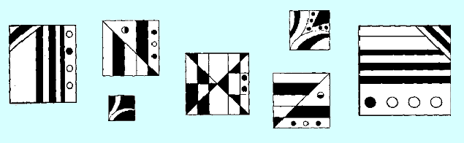
Несколько более сложная задача предложена на рисунке. Требуется найти два одинаковых квадрата. Это задание, как и предыдущее, требует аналитического мышления.
Умение наблюдать, а также синтетическое мышление хорошо развивают задания, подобные тому, что представлены на рисунке. Задача детей - разобраться в хитросплетениях линий и найти, какие предметы изображены.
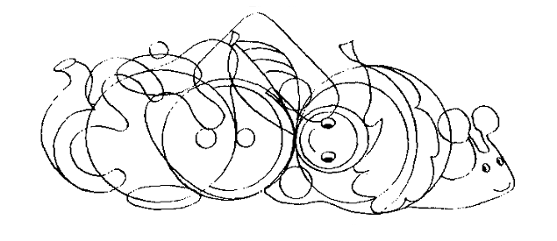
Хорошим заданием для развития наблюдательности являются задания, подобные тому, что представлены на рисунках. Предлагаю детям рассмотреть изображение предмета, а затем предлагаю им схожие с ним силуэты. Лишь один из них соответствует показанному ранее предмету. Надо по памяти его определить.
Задание несколько сложнее. Понаблюдайте, определите и нарисуйте, на какие простые геометрические фигуры похожи различные животные, рыбы, птицы, в данном случае деревья.
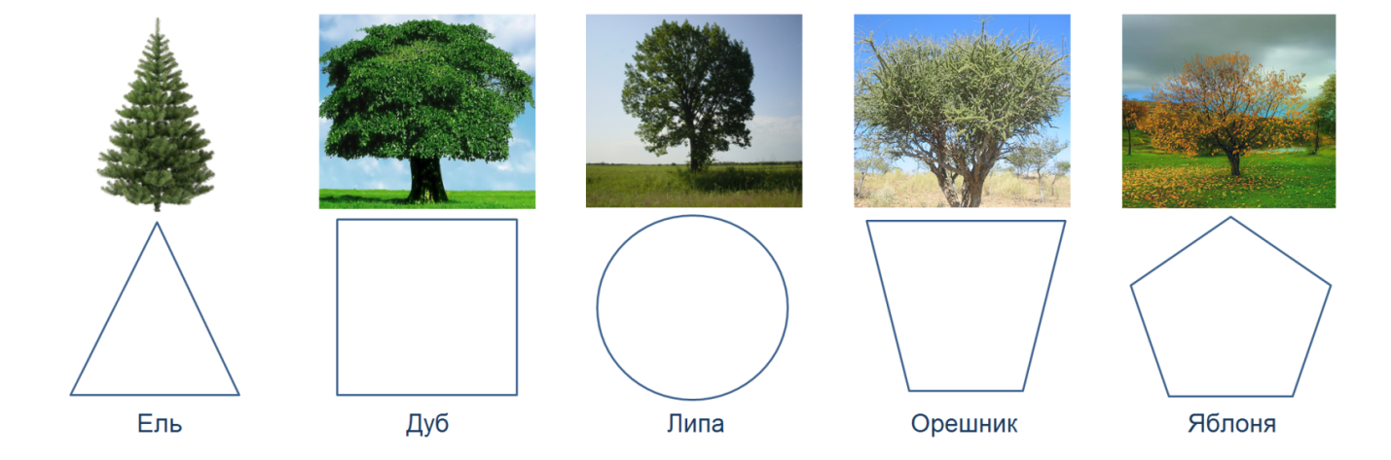
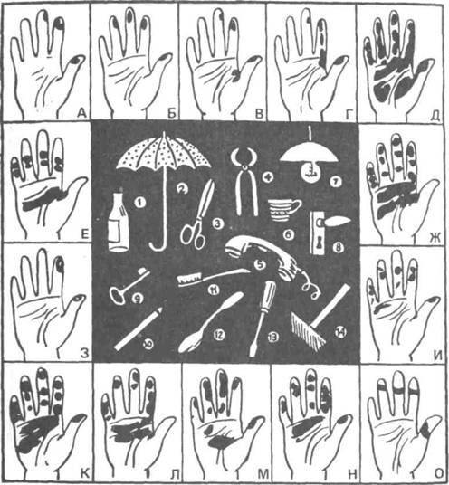
Рассмотрите рисунок и обратите внимание на изображённые ладони. На каждой из представленных ладоней показаны места соприкосновения руки с одним из предметов, нарисованных внутри. Требуется определить, какой предмет, какая рука держала.
Понаблюдайте за поведением людей и дорисуйте на схемах, какие причёски (а также брови, ресницы, усы, бакенбарды, бороды) имеют люди. Например:
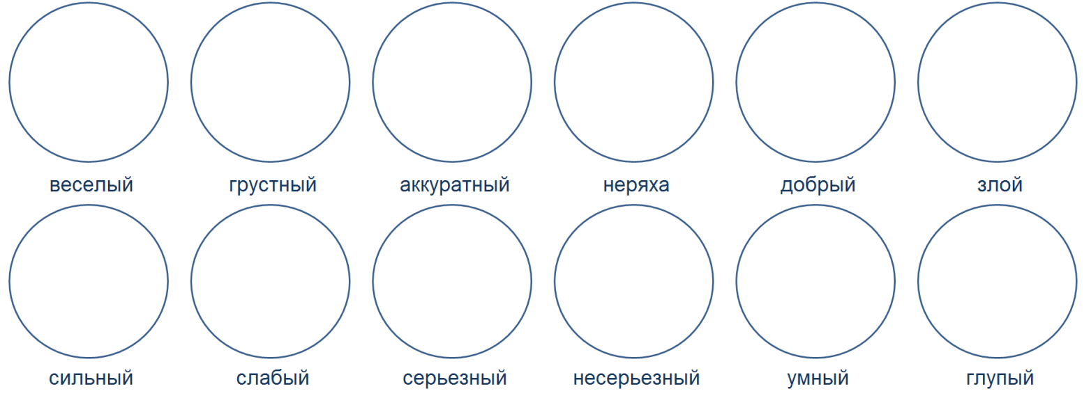

Возьмём хорошо знакомые предметы простой формы, например, кубик, мячик, книжку, собранную пирамидку. Задание: посмотрите и нарисуйте в таблице, как будет выглядеть каждый из этих предметов сверху, слева, справа.
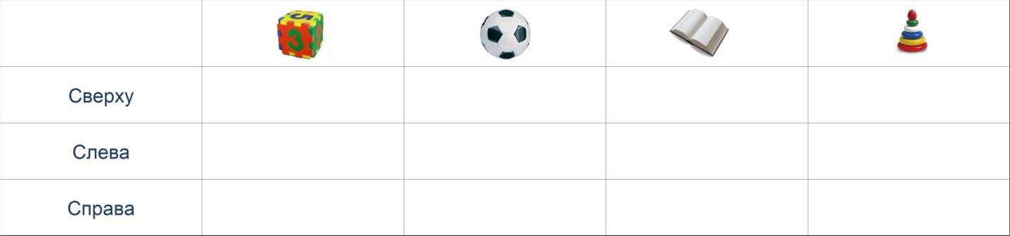

Предлагаем детям рассмотреть рисунок.
- Правильно ли художник нарисовал их тени?
- Почему тени должны быть другими?
- Какая тень соответствует каждому из изображённых геометрических тел?

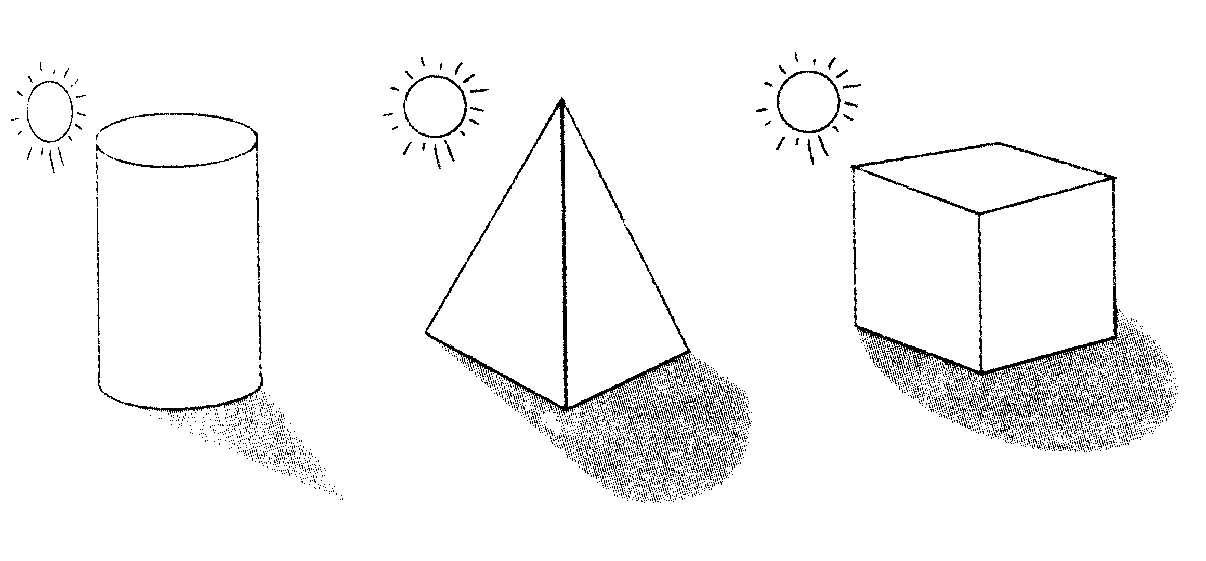

2.1 Задания, направленные на развитие умений видеть проблемы (формирование способности развивать собственную точку зрения, смотреть на объект исследования с разных сторон).
Проблема – это затруднение, неопределённость. Чтобы её устранить, требуются действия, в первую очередь – это действия, направленные на исследование всего, что связано с данной проблемной ситуацией. Умение видеть проблемы развивается в течение длительного времени в самых разных видах деятельности, и всё же для его развития можно подобрать специальные упражнения и методики, которые в значительной мере помогут в решении этой сложной педагогической задачи. Рассмотрим некоторые из таких заданий:
А) «Посмотри на мир чужими глазами». Читаем детям неоконченный рассказ: «Утром небо покрылось черными тучами, и пошел снег. Крупные снежные хлопья падали на дома, деревья, тротуары, газоны, дороги…»
Задание: предлагаем ребятам продолжить рассказ, представив себя в роли мальчика, гуляющего во дворе с друзьями; водителем автомобиля, едущего по дороге; летчиком, отправляющимся в полет; мэром города; собакой, вышедшей погулять.
Аналогичных рассказов можно придумать множество и, используя их сюжеты, можно учить детей смотреть на одни и те же явления и события с разных точек зрения.
Б) «Составьте рассказ от имени другого персонажа». Прекрасным заданием для развития умения смотреть на мир «другими глазами» является составление рассказов от имени самых разных людей, живых существ и даже неживых объектов. Задание детям формулируем примерно так. «Представьте, что вы на какое-то время стали столом в классной комнате, камешком на дороге, животным (диким или домашним), человеком определённой профессии. Опишите один день этой вашей воображаемой жизни».
В) «Сколько значений у предмета». Углубить и проверить уровень развития способности к мыслительному перемещению, позволяющему иначе смотреть на проблемы у детей можно с помощью широко известных заданий, предложенных американским психологом Дж. П. Гилфордом. Детям предлагается какой-либо хорошо знакомый им предмет со свойствами, также хорошо известными. Это может быть кирпич, газета, кусочек мела, карандаш, картонная коробка и многое другое. Задание: найти как можно больше вариантов нетрадиционного, но при этом реального использования этого предмета.
Также необходимо научить давать определения понятиям. Детям 1 класса трудно дать определение какому-либо предмету, признаку или действию. Для того чтобы учиться определить понятие, применяются относительно простые приёмы:
-описание,
-сравнение своих описаний с описанием этих же предметов одноклассниками
–различение (например, весна и осень - времена года, но чем они отличаются),
-обобщение.

Г) Упражнение по математике
Введение математических понятий представляет также много возможностей для организации проблемных ситуаций в классе. Например, ученик получил задания: «К 2 прибавь 5 и помножь на 3». И другое: «К 2 прибавь 5, помноженное на 3». Можно записать обе задачи и вычислить следующим образом:
2+5*3=21
2+5*3=17
Такая запись вызывает удивления у детей. После анализа действий
учащиеся приходят к выводу, что два разных результата могут быть правильным
и зависит от того, в какой очередности выполнять сложение и умножение.
Возникает проблемный вопрос, как записать этот пример, чтобы получить
правильный ответ. Вопрос побуждает детей к поискам, в результате чего они
приходят к понятию скобок. После вписывания скобок, задача принимает вид:
(2+5)*3=21
2+5*3=17

Д)Упражнение «Сочини сказку».

Задание: сочините сказку самостоятельно, используя приведённое начало
( по выбору).
1. На море – на океане, на острове – не Буяне стояла небольшая ветхая избушка; в той избушке жили старик да старуха…
2. Жил – был царь, у него было три дочери, да такие красавицы. Что ни в сказке сказать, ни пером описать…
3. Жил – был мужик; у него было три сына…
4. В некотором царстве, в некотором государстве жил – был…
2.1 Задания, направленные на развития умений давать определения.

Заданиями, направленными на развития умений давать определения являются обычные загадки. Посмотрите на них не просто как на забаву, а как на весёлое, но всё же вполне серьёзное задание. Отгадка загадки - это её определяемая часть, а формулировка - это вторая половина определения, его определяющая часть.

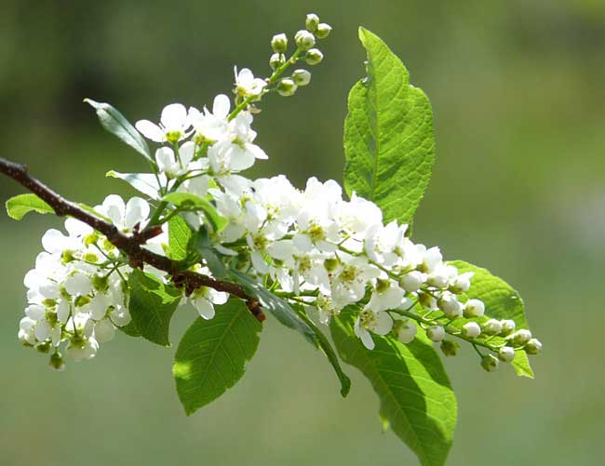
1.Зацвела весной бела – весь овражек замела! И не снегом – лепестками. Кто она, узнайте сами!(черёмуха)

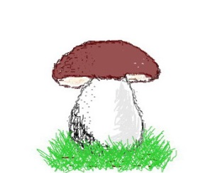

2.Маленький Тимошка, голова да ножка,
Подрастёт немножко, попадёт в лукошко.( гриб)
3. Затерянный и одинокий, вблизи тропинки полевой скрывает он во ржи высокой осколок неба над землёй.(василёк)
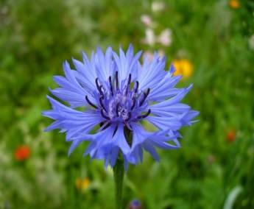

4.Длинноногие сестрички вышли стайкой на лужок, словно снег у них
реснички и, как солнышко глазок.(ромашки)
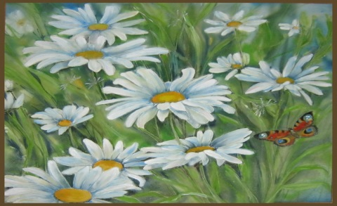
5. По заснеженной лужайке ходит мальчик в белой майке.( подснежник)

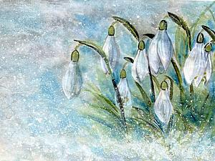

Составление и разгадывание кроссвордов также можно рассматривать как упражнение в определении
2.1 Задания, направленные на развитие умений выдвигать гипотезы (уметь предвидеть события, предполагать, используя слова: «может быть», «предположим», «допустим», «возможно», «что если», «наверное»).
Гипотеза – это предположительное, вероятностное знание, ещё не доказанное логически и не подтверждённое опытом. Это предвидение событий. Чем больше число событий может предвидеть гипотеза, тем большей ценностью она обладает. Изначально гипотеза не истинна и не ложна – она просто не определена. Стоит её подтвердить, как она становится теорией, если её опровергнуть, она также прекращает своё существование, превращаясь в ложное предположение. Но для детских исследований, направленных на развитие творческих способностей ребёнка, важно умение вырабатывать гипотезы по принципу «чем больше, тем лучше», и нам годятся любые самые фантастические предположения и даже провокационные идеи. Уже сама по себе гипотеза может стать важным фактором, мотивирующим творческий исследовательский поиск ребёнка.
А) Задания-рассуждения. Например: «Давайте вместе подумаем, почему зебра полосатая?». Почему весной появляются почки на деревьях? Почему течёт вода? Почему дует ветер? Почему бывают день и ночь?
Б) Задания типа «Найди возможную причину события». Например: Молоко прокисло. Дети стали больше играть во дворах. Медведь зимой не заснул.
В) Учитель задает наводящий вопрос по теме урок (Например:Почему бывают день и ночь?), учащиеся должны сделать предположение, начав свой ответ со слов:«А может быть…».
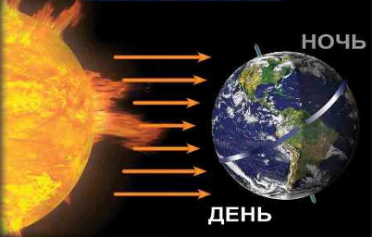

Г) Упражнение «Полезный – бесполезный»
Учитель сначала предлагает ряд слов (предметы мебели, растения, животные и т.д.) и предлагает определенную ситуацию. Учащиеся должны выделить полезные и бесполезные предметы. К тем предметам, которые оказались бесполезными учащиеся должны придумать условия, пи которых и они бы стали полезными. Возможно и действие от обратного если учитель задает вопрос: «При каких условиях эти же предметы могут быть совершенно бесполезны и даже вредны?»

2.1 Задания, направленные на развитие умений задавать вопросы.
Дети очень любят задавать вопросы. В процессе исследования вопрос играет ключевую роль. Вопрос обычно рассматривается как форма выражения проблемы. Он направляет мышление ребёнка на поиск ответа, таким образом, пробуждая потребность в познании, приобщая его к умственному труду. Для развития умения задавать вопросы используются разные упражнения, приведем
А) Задания для развития умения задавать вопросы уточняющие (Верно ли, что…?; Надо ли…?; Должен ли…?) и восполняющие(Кто? Что? Где? Почему?). Показываю своим ученикам картинки с изображениями людей, животных и предлагаю задать вопросы тому, кто изображён. Либо попытаться ответить на вопрос о том, какие вопросы мог бы задать тебе тот, кто изображён на рисунке (По методике Э. П. Торранса).
Б)Игра «Угадай, о чем спросили». Ученику, вышедшему к доске, дается несколько карточек с вопросами. Он, не читая вопроса вслух и не показывая, что написано на карточке, громко отвечает на него. Всем остальным детям надо догадаться, каким был вопрос. Образцы вопросов: Какой окрас обычно имеют лисы? Почему совы охотятся ночью? Есть ли в природе живые существа, похожие на дракона? Чем питаются в космосе космонавты?
В) Упражнение «Что скрывает черный ящик»
Учитель прячет в коробку предмет, непосредственно связанный с темой урока. Учащиеся должны задавать вопросы, которые помогут догадаться, что лежит в ящике. Но вопросы должны быть такими, чтобы ответ на них был «Да» или «Нет».

Г) Упражнение «Кто о чем»
Ученику, вышедшему к доске, учитель дает несколько карточек с вопросами. Он, не читая вопроса вслух и не показывая, что написано на карточке, громко отвечает на него. Например, на карточке написано: «Вы любите фрукты?» Учащийся отвечает «Я люблю яблоки». Всем остальным надо угадать, какой вопрос был задан.

2.1 Задания, направленные на развитие умений умения делать выводы.

Примером может послужить упражнение «Умозаключение по аналогии». Сопоставляются два объекта, в результате выясняется, чем они схожи и что может дать знание о свойствах одного объекта для понимания другого объекта. На что похожи облака, очертания деревьев за окном, старые автомобили? Назовите как можно больше предметов, которые одновременно являются твёрдыми и прозрачными.
2.2 Задания на развитие критического мышления.
1. Фишбоун
Одним из методических приемов, который можно использовать в группах, является прием «Фишбоун». Дословно он переводится с английского как «Рыбная кость» или «Скелет рыбы» и направлен на развитие критического мышления учащихся в наглядно-содержательной форме. Суть данного методического приема — установление причинно-следственных взаимосвязей между объектом анализа и влияющими на него факторами, совершение обоснованного выбора

Составление схемы Фишбоун
Схема Фишбоун может быть составлена заранее. С применением технических средств ее можно сделать в цвете. При их отсутствии используется обычный ватман либо ежедневный инструмент учителя — цветной мел.
В зависимости от возрастной категории учащихся, желания и фантазии учителя схема может иметь горизонтальный или вертикальный вид. Суть приема Фишбоун форма схемы не меняет, поэтому особо не имеет значения. Для младшего школьного возраста подойдет более естественная форма рыбы — горизонтальная. По завершению ее заполнения вместе с ребятами можно изобразить фигуру вдоль скелета и загадать желание, чтобы золотая рыбка и в дальнейшем помогала решить любую жизненную проблему.
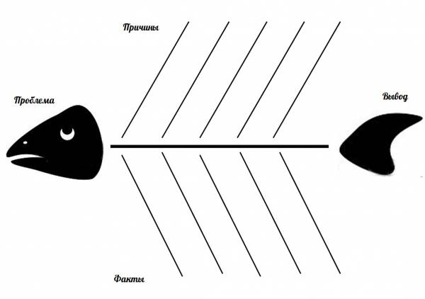
Нажмите для увеличения
Схема включает в себя основные четыре блока, представленные в виде головы, хвоста, верхних и нижних косточек. Связующим звеном выступает основная кость или хребет рыбы.
- Голова — проблема, вопрос или тема, которые подлежат анализу.
- Верхние косточки (расположенные справа при вертикальной форме схемы или под углом 45 градусов сверху при горизонтальной) — на них фиксируются основные понятия темы, причины, которые привели к проблеме.
- Нижние косточки (изображаются напротив) — факты, подтверждающие наличие сформулированных причин, или суть понятий, указанных на схеме.
- Хвост — ответ на поставленный вопрос, выводы, обобщения.
«Синквейн»
Синквейн пишеся по определенным правилам.
- Первая строка — тема синквейна, заключает в себе одно слово (обычно существительное или местоимение), которое обозначает объект или предмет, о котором пойдет речь.
- Вторая строка — два слова (чаще всего прилагательные или причастия), они дают описание признаков и свойств выбранного в синквейне предмета или объекта.
- Третья строка — образована тремя глаголами или деепричастиями, описывающими характерные действия объекта.
- Четвертая строка — фраза из четырёх слов, выражающая личное отношение автора синквейна к описываемому предмету или объекту.
- Пятая строка -одно слово, обычно существительное, с помощью которого человек выражает свои чувства, ассоциации, связанные с данным понятием.
Начинать работу можно как только первоклассники познакомятся с понятиями «слово-предмет», «слово-признак», «слово-действие». Первое время работа может быть коллективной. Дети учатся ставить вопросы, составлять словосочетания, строить предложения, расширяют словарный запас. В то же время появляется необходимость выразить свои чувства, эмоции, определить свою позицию, отношение к обсуждаемой теме.
Дети очень ярко отзываются на такую работу, начинают сами предлагать темы. А темы могут быть самыми разнообразными. Это зависит от того, на каком уроке предложено задание, какая тема изучается . Это может быть и внеурочная деятельность.
Написание синквейна - это быстрый инструмент для рефлексирования, обобщения понятий. Автор должен обладать глубоким знанием темы, иметь свое собственное мнение, уметь его высказывать и делать выводы.
Написание синквейна является формой свободного творчества, требующей от автора умения находить в информационном материале наиболее существенные элементы, делать выводы и кратко их формулировать.
Т.е. процесс написания синквейна позволяет учителю гармонично сочетать элементы всех образовательных систем: информационной, деятельностной и личностно-ориентированной.
Например:
Книга Друг
Мудрая, полезная Надежный, верный
Читаем, узнаем, размышляем Уважает, помогает, советует
Книга- мой друг Друг в беде не бросит
Учитель. Счастье.
Школа Каникулы
Просторная, шумная Веселые, долгожданные
Учит ,воспитывает, удивляет Отдыхать, путешествовать, играть
Я люблю свою школу Прекрасная пора
Друзья. Радость
Вода Родина
Чистая, необходимая Великая, необъятная
Оживляет, питает, лечит Защищает, помогает ,вдохновляет
Берегите воду Моя Родина -Россия
Жизнь Богатство
Зима Осень
Румяная, снежная Разноцветная, печальная
Морозит, заметает, украшает Изменяет, восхищает, готовится
Снег к лицу земле Осень- прощальная пора
Волшебница Художник
Развитие умение создавать кластеры
Упражнение «Кто я? Что я?»
Задание:на доске предлагается спайдограмма, которую необходимо заполнить. (Можно заполнить середину, написав тему, например «Имя существительное», а также можно сделать подписи под стрелками, дав возможность учащимся определить тему по ассоциации)

Имя существительное

«Шесть шляп»
Прием групповой познавательной активности, который помогает рационально организовать изучение проблемы (текста, новой информации) и выявить разные стороны восприятия и оценки.
Алгоритм работы с приемом
- Задается проблемная ситуация (вопрос, текст). Скажем сразу, что эта ситуация изначально должна быть многовариантной и не должна иметь однозначного ответа или решения.
- Класс делится на шесть групп. Каждая выбирает себе одну шляпу (по жребию или по желанию).
Цвет шляпы определяет направление развития мысли:
- Белая — самая нейтральная. Поэтому участники этой группы оперируют только фактами. То есть доказывают, почему все произошло именно так, а не иначе.
- Желтая — солнечная, радостная, позитивная. Участники этой группы ищут выгоды предложенного решения, обрисовывают только положительные моменты.
- Черная — негативная, мрачная, отрицающая. Эта группа должна высказать сомнение, найти аргументы против.
- Красная — эмоции, страсть. Эта группа высказывает только эмоциональное восприятие заданной ситуации, без обоснования своих выводов.
- Зеленая — творческая, креативная. Участники этой группы предлагают новые решения заданной ситуации, которые могут быть самыми фантастическими и неожиданными.
- Синяя — нейтральная, оценочная. По сути, в этой группе собираются эксперты, аналитики, которые оценивают предложения всех групп и находят оптимальное решение.

2.2 Задания требующие проведения экспериментов
Задания, требующие проведения экспериментов, могут разрабатываться на любом материале.
Вот, например, задание: как определить, не вскрывая яйцо, сырое оно или варёное? Любая хозяйка знает ответ на вопрос, но ребёнку это не всегда известно, зато ответ можно получить и путём собственных экспериментов.
Эксперименты по смешиванию красок. Три цвета: красный, синий, жёлтый называют основными. Все остальные цвета получают при их смешивании. Давайте путём эксперимента, смешивая краски, выясним, как можно получить зелёный, фиолетовый, оранжевый.
На левой половине листка смешиваем краски, стараясь добиться того, чтобы пятна красиво затекали друг на друга. Затем, пока краски не высохли, сложим листок пополам, прижмём его ладонями, стараясь согреть их теплом бумагу и краски. Развернём листок. Рассмотрите, что стало с пятнами, которые мы нанесли, и что получилось на чистой половине? Художники называют это монотопией.

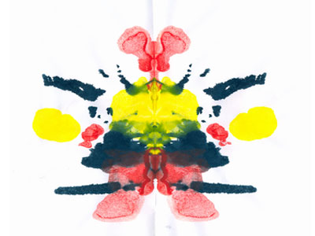

Заключение
Подводя итог вышесказанному, отметим, что для формирования у учащихся исследовательских и проектных умений навыков можно использовать самые разные упражнения . Приведённые в качестве примера упражнения позволяют понять общую картину и показать, как можно разрабатывать собственные.
Материалы данной проектной работы могут быть использованы учителями начальных классов в образовательном процессе

Список литературы
- Белова, Е. С. Одарённость малыша: раскрыть, понять, поддержать [Текст]: пособие для воспитателей и родителей.- 3 –е изд. / Е. С. Белова. – М.: Московский психолого–социальный институт: Флинта, 2004. - 144 с.
- Белых, С. Л. Мотивация исследовательской деятельности учащихся [Текст] / С. Л. Белых // Исследовательская работа школьников. – 2006. - № 18. – С. 68-74.
- Карпов, Е. М. Учебно-исследовательская деятельность в школе [Текст] / Е. М. Карпов // Лучшие страницы педагогической прессы. – 2001. - № 6. – С. 54-63.
- Курнешова, Л. Е. Методические рекомендации по организации проектной и исследовательской деятельности обучающихся в образовательных учреждениях г.Москвы [Текст] /Л. Е. Курнешова // Учитель года г.Москвы. – Письмо. – 2004. № 2.- С. 13-14.
- Лебедева, С. А. , Тарасов, С. В. Организация исследовательской деятельности в гимназии [Текст] / С. А. Лебедева, С. В. Тарасов // Практика административной работы в школе. – 2003. - № 7. – С. 41-44.
- Психология одарённости: от теории к практике [Текст] / Под ред. Д. В. Ушакова. – М.: - ПЕР СЭ, 2000. – 80 с.
- Савенков, А. И. Исследовательская практика: организация и методика [Текст] / А. И. Савенков // Одарённый ребёнок. – 2005. - № 1. – С. 30-33.
- Савенков, А. И. Творческий проект, или Как провести самостоятельное исследование [Текст] / А. И. Савенков // Школьные технологии. – 1998. - № 4. – С. 144-148.
- Тлиф, В. А. Виды исследований школьников [Текст] В. А. Тлиф // Одарённый ребёнок. – 2005. – № 2. – С. 84-106.
- Чечель, И. Д. Исследовательские проекты в практике обучения [Текст] / И. Д. Чечель // Практика административной работы в школе. – 2003. - № 6. – С. 23-58.
- Савенков, А. И. Методика исследовательского обучения младших школьников [Текст] учебно – методическое пособие / А. И. Савенков. –Самара: Издательство «Учебная литература», 2007. – 208 с.

